**《乡镇行政管理》作业参考答案**

**作业一**

**一、名词解释**

**1、分权制** 是指上级行政机关或行政首长给予下级充分的自主权、下级可以独自进行决策和管理、上级不予干涉的公共组织类型。

**2、管理层次** 是指公共组织内部划分管理层级的数额。

**3、行政领导责任** 是指行政领导者违反其法定的义务所引起的必须承担的法律后果。

**4、人事行政机关**

是指根据人事管理职责，按照一定的组织原则建立起来的专门承担人事行政业务的组织机构。

**二、单项选择题**

1.在西方,最早提出行政概念的是 ( B )。

A.瓦特

B.亚里士多德

C.史坦因

D.马克思

2.著名的管理学家,被称为“科学管理之父”的是 (B )。

A.韦伯

B.泰勒

C.法约尔.

D.古立克

3、20 世纪 30 年代,古立克把管理职能概括为 ( A)。

A.计划.组织、人事、指挥协调、报告、预算

B.领导、决策.组织、指挥、协调、人事、预算

C.计划.领导、人事.指挥、组织、报告、预算

D.计划.领导、人事、沟通.协调、组织、预算

4、政府由“守夜人“变成“社会主宰者”的时期是 (C ) 时期。

A.前资本主义

B.自由资本主义

C.垄断资本主义

D.当代资本主义

5、法国第五共和国宪法所确立的一种中央政府体制是 (C )

A.内阁制

B.总统制

C.半总统制

D.委员会制

6、忠于政府,维护政府的声誉.忠于职守是 ( A) 的核心内容。

A.行政道德

B.社会公德.

C.职业道德

D.社会行为规范

7、组织文化包括组织观念、法律意识道德感情和价值观等,其中 ( B) 是组织文化的核心。

A.组织观念

B.价值观

C.道德感情

D、法律意识

8、内阁制,起源于 18 世纪的 (A ) ,后来为许多西方国家所采用。

A.英国

B.美国

C.日本

D.加拿大

9、美国的文官委员会、日本的人事院等机构属于 (A ) 类型。

A.部外制

B.部内制

C.折中制

D.党统一领导制

10、职位分类最早产生于 19 世纪的 (B ) ,后被许多国家所效仿。

A.法国

B.美国

C.中国

D.英国

**三、多项选择题**

1、下列属于文化环境要素的是 (BCDE )。

A.法律制度

B.意识形态

C.道德伦理

D.价值观念

E.教育

2.著名经济学家萨缪尔森在《经济学》(第十六版)中,认为政府的经济职能主要有 (ABDE)。

A.执行国际经济政策

B.通过宏观经济政策稳定经济

C.确保社会公平分配的职能

D.提高经济效率

E.改善收入分配

3.下列实行总统制的国家有 (AD )。

A.墨西哥

B.德国

C.新加坡

D.埃及

E.丹麦

4.非营利组织在提供公共服务中的作用表现在 (ABCDE )。

A.在制度建设方面有倡导作用

B.监督市场

C.监督政府

D.中介作用

E.维护良好的社会价值

5.我国公务员调配的基本形式是 ( AD)。

A.调任

B.转任

C.轮換

D.挂职俄炼

E.借用

**四、简答题**

**1.公共行政环境的特殊性主要表现在哪些方面?**

答：公共行政环境的特殊性首先表现在各种公共环境之间的差异性上，各种公共环境之间的差别巨大，就是同一种制度公共环境也有区别；其次还表现在一个国家的不同地区的公共环境的差别上。

**2.简述民主集中制地方政府体制的特点。**

答：中国政府是以民主集中制为原则的政府形式。其特点如下：

第一、中国地方政府是中央人民政府的下级执行机关，下级政府是上级政府的执行机关。

第二、各级地方政府由各级人民代表大会选举产生，是各级人民代表大会的执行机关。

第三、各省、直辖市有一定的自主权，自治区有自治权，香港行政区和澳门行政区有高度自治权。

第四、各级地方政府必须接受上级和同级中国共产党委员会的领导，执行党的委员会和委员会所做的决定和制定的政策。政府的主要领导成员是党的常委会成员。

**五、论述题**

**1.试述市场经济条件下我国政府的经济职能。**

答：从我们国家的实际情况出发，在市场经济条件下，政府应该有如下的经济职能规范和稳定市场秩序。确保在自由竞争中的职能对经济进行宏观调控，确保国民经济平衡发展的职能，直接生产和提供公共物品，弥补市场不足的职能，管理国有资产的职能。

1、规范和稳定市场秩序，确保自由竞争的职能。

完全市场只不过是一种理想主义，不完全市场才是市场的常态。不完全市场限制了自由竞争。政府必须利用各种手段规范和稳定市场，确保自由竞争在公平、平等和公正的条件下进行。管理市场经济必须符合市场经济规律，政府用法律规范市场，用价值规律引导市场，而不能进行强制式的政行政干预。

2、对经济进行宏观调控，确保国民经济平衡发展 的职能。政府对整个国民经济的发展进行总量控制，进行宏观调控，是使国民经济有序健康发展的必要途径。对市场经济的调控只能由政府进行，其他任何组织都不可能替代政府，政府的调控手段主要是制定各种政策来引导市场保持社会总量，总供给量与需求总量的平衡，保持利益均衡，优化产业结构和经济发展布局，优先发展一些产业部门，扶持一些产业部门。

3、直接生产和提供公共物品，弥补市场不足的职能。在经济领域中，如基础设施、道路、交通、电信等都是公共物品，都必须由政府来进行建设，此外，政府还直接生产那些因不赢利或只能赢小利，而企业不愿生产的公共产品，以满足市场的需求和顾客的需要。

4、管理国有资产的职能。任何国家都有大量的国有资产，尤其是我国以社会主义公有制为主体的经济体制，国有资产数额巨大，政府必须对这些国有资产进行管理。如何使国有资产不流失，这是一个十分重要的课题。

**2、试述公共组织的作用。**

第一，政府是国家各种公共事务的组织者和管理者。政府的重要责任之一就是组织与管理国家的各种公共事物，比如政治、经济、文化、社会等关系到国计民生的重要公共事务，都由政府组织和管理。社区建设、扶贫救困、食品安全社会保险等，没有政府也是不行的。

第二，政府是人民生命财产的保护者，是社会秩序的维护者。政府为公众提供的另一种公共物品是保护人民的生命和财产的安全，维护社会秩序，这是政府最基本的作用，因此政府必须建立良好的社会秩序，便是人民在安全稳定的社会环境里生活。

第三，政府是国家主权和领土完整的捍卫者。尽管政治经济全球化和一体化发展很快，但是具有主权的国家依然存在。政府必须加强国防建设，做好反侵略战争的准备。

第四，政府是国民经济发展的政策制定者与协调者。在国民经济发展中，政府必须进行宏观调控和资源配置，维护市场正常的经济秩序，为公平的自由竞争提供保障。

第五，政府是社会公平的提供者。市场经济追求的是利润最大化和新技术与高效率。为社会提供公平是政府的重要责任，如果没有社会公平，就不可能有社会稳定，也就不可能发展。

**乡镇行政管理作业 2**

**(第九章-第十六章)**

**一、名词解释**

**1、财政支出** 也称为公共支出或政府支出，是指政府为履行其职能，将筹集与集中的资金进行有计划的社会再分配的过程。

**2、行政诉讼** 所谓行政诉讼就是公民或法人对行政机关或行政工作人员就违法行政行为向司法机关提起诉讼，俗称民告官。

**3、标杆管理** 标杆管理是指公共组织通过瞄准竞争的高目标，不断超越自己，超越标杆，追求卓越，成为强中之强的组织创新和流程再造的过程。

**4、公共组织绩效评估** 公共组织通过一定的讥笑信息和评价标准，对公共组织所提供的公共物品和公共服务的效率和质量进行全面的控制和监测活动，是公共组织的一项全面的管理措施。

**二、单项选择题**

1.行政评估准备阶段.评估工作的第一步是 ( D )。

A.明确评估目的

B.选择评估标准

C.培训工作人员

D.确定评估对象

2.行政决策体制的核心是 ( D )。

A.信息支持系统

B.公民蹉商参与系统

C.专家咨询系统

D.领导决策系统

3.非执政党和非国家机关对行政活动的监督称为 ( D )。

A.法制监督

B.事前监督

C.事中监督

D.社会监督

4.税收制度的核心内容是 (B )。

A. 税种

B.税法

C.纳税人

D.税率.

5.据考，“法治”一词是古希腊人 ( A )最早提出的。

A.毕达哥拉斯

B.梭伦

C.亚里士多德

D.柏拉图

6. 目标管理方法是 ( A )于 20 世纪 50 年代,应用系统论.控制论信息论和人际关系理论而

提出的一种新的管理方法。

A.德鲁克

B.西蒙

C.伍德沃德

D.菲德勒

7.国家预算中占主导地位的是 ( A )。

A.中央预算

B.县级预算

C.省级预算

D.市级预算

8.平行沟通是一种同级部门或同事之间的信息沟通.亦称 ( A )。

A.横向沟通.

B.纵向沟通

C.无反馈沟通

D.网上沟通

9.为了实现目标而制定的方案,称为 ( B ),这是构思和设计的主要方案。

A.应变方案

B.积极方案

C.临时方案

D.追踪方案

10.《中华人民共和国政府采购法》正式生效的日期是 ( C )。

A.2002 年 10 月 1 日

B.2003 年 5 月 1 日

C.2003 年 1 月 1 日

D.2002 年 1 月 1 日

三、多项选择题

1、工作控制是对具体执行工作的各方面的控制,它包括 ( ABCDE )。

A.计划控制

B.标准控制

C.程序控制

D.成本控制

E.质量控制

2、我国行政监察机关的辅助职权包括 ( AB )。

A.对监督事项涉及的单位和个人的查询权

B.查处违法违纪案件时的请求协助权

C.对违反行政纪律取得的财物的处置权

D.行政处分权

E.建议权

3、在我国,根据国家职能的区别,将财政支出区分为 ( ABCDE )。

A.经济建设费

B.社会文教费

C.国防费

D.行政管理费

E.其他支出

4、按照行政计划的主体划分.行政计划的类型可以分为 ( ABD )。

A.地方计划

B.中央计划

C.国防计划

D.基层计划

E.资源计划

5、下列属于行政费用测量法的方法有 ( ABE )。

A.单位费用测量法

B.计件费用测量法

C.行政职能测量法

D.标准比较法

E.人均费用测量法.

**四、简答题**

1.行政决策程序应该包括哪些步骤?(答案在课本109页-112页)

2.社会监督的有效性具有的两个前提是什么?(答案在课本138页)

**五、论述题**

1.试述行政协调的作用主要体现在哪些方面?（答案在课本第119页至120页）

2.对于行政改革的对策,结合教材,谈谈你的看法。（答案在课本第190页）

**乡镇行政管理作业 3**

1.你了解你所在乡镇的政府机构吗?请你去做一个调查,简单介绍你所在乡镇的机构设置及其职能。

2.你认为在乡镇一级,这些机构够用吗?需要增加还是减少?在你的生活中,与哪个机构接触最多?该机构是否发挥了应有的作用?是否还存在问题?你认为解决的办法是什么?

上述问题.除了必须做调查外.你还需选取其中一个问题.做较为详细的分析,形成一篇小论文,字数在 1500 字左右。

仅供参考，答案不唯一。

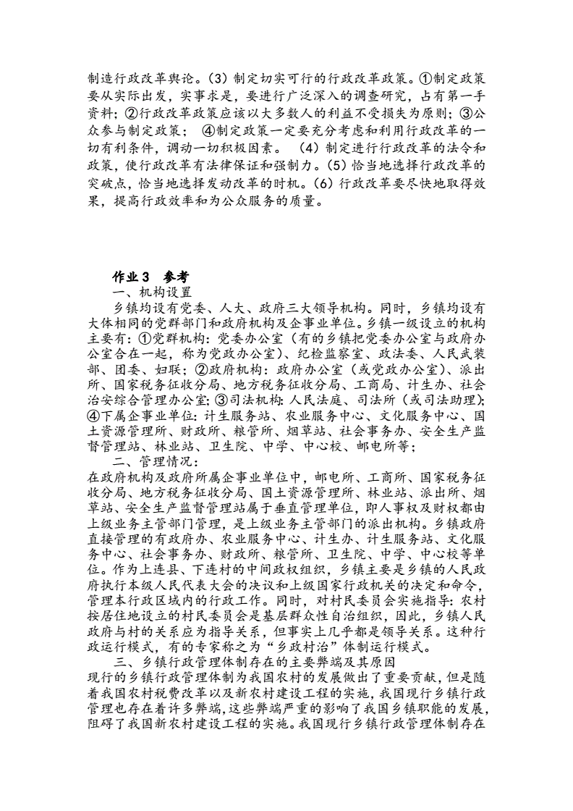

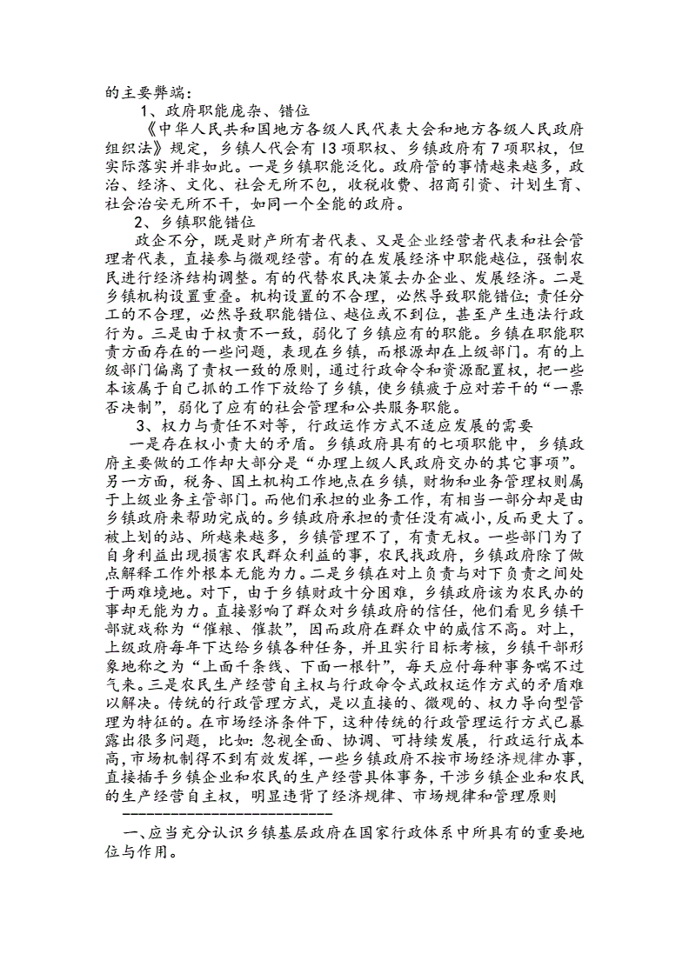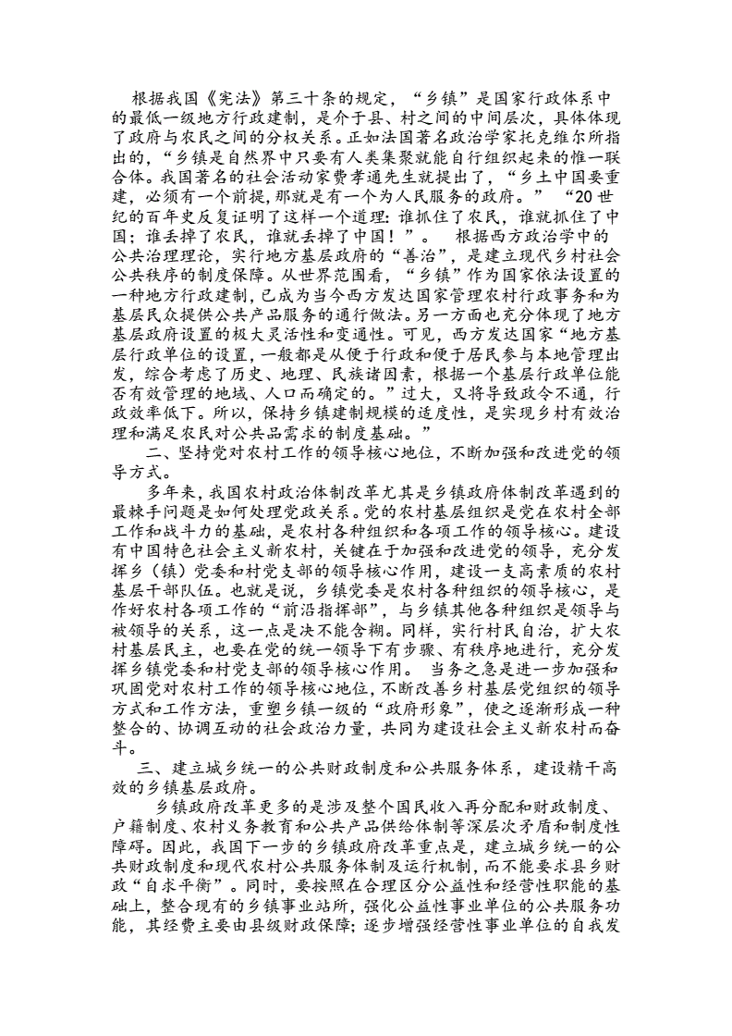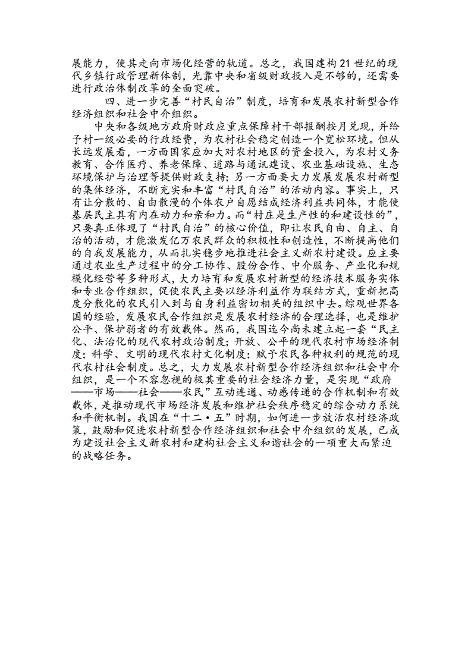

**乡镇行政管理作业 4**

1.你所在的村民委员会的工作主要有哪些?你对他们的工作满意吗?

2.如果你经过学习,学有所长,能力突出，当选为村民委员会主任,你如何开展工作？ 你认为现在的乡(镇)政府与村民委员会之间的关系存在问题吗?如果有,问题主要有哪些?你如何处理乡(镇)政府与村民委员会之间的关系？

上述问题,请你选择其中之一进行分析,发表你独特的看法.形成一篇小论文,字数在 1500字左右。

仅供参考，答案不唯一。

